附图1：项目地理位置图

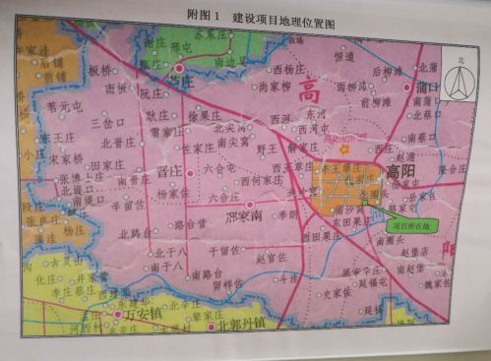

附图2：项目周边敏感点分布图
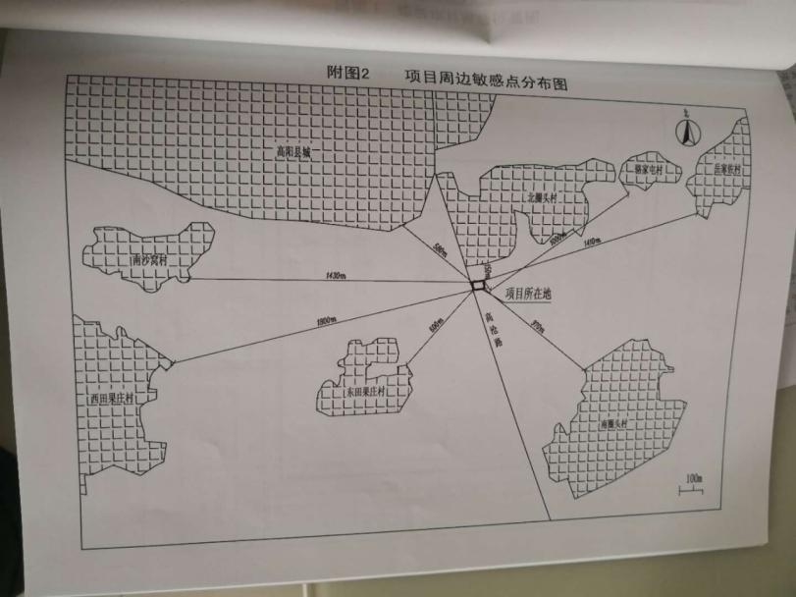
附图3：项目平面布置图
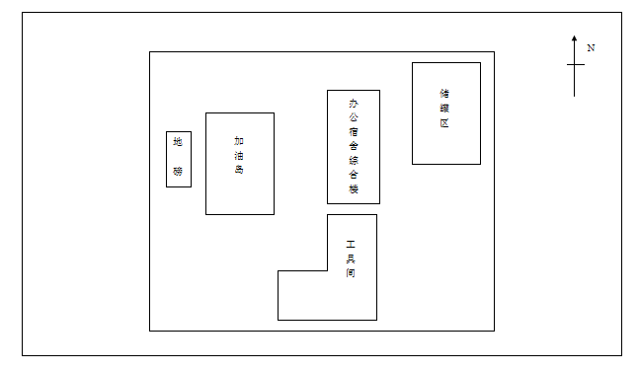

附件1：环评批复
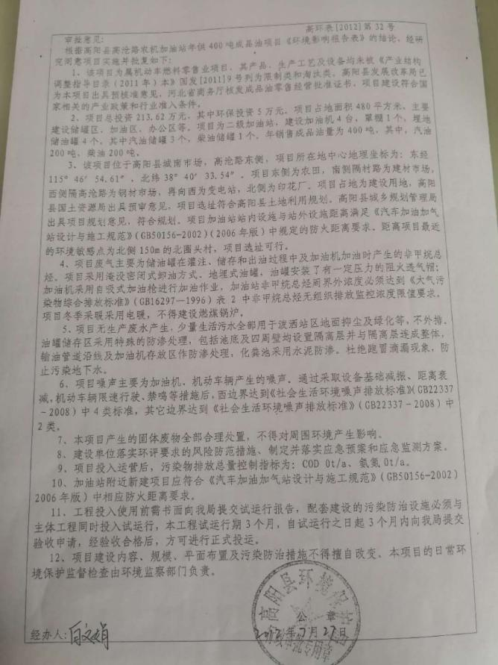

附件2：建设项目环保竣工验收监测方案
建设项目名称 | 高阳县高沧路农机加油站年供400吨成品油项目
建设单位名称 | 高阳县高沧路农机加油站
实际生产能力 | 年销售汽油200吨、柴油200吨
企业联系人 | 王总 | 联系电话 | 13613121586
环评时间 | 2012年7月27日 | 项目建设时间 | ---
投入试生产时间 | --- | 现场踏勘时间 | ---
环评报告审批部门 | 高阳县环境保护局 | 环评编制单位 | 保定市益达环境工程技术  有限公司
验收监测标准标号、级别 | 1、废气：液阻、密闭性、气液比执行《加油站大气污染物排放标准》（GB 20952-2007）标准要求；无组织非甲烷总烃执行《大气污染物综合排放标准》（GB 16297-1996）表2中非甲烷总烃无组织排放监控浓度限值要求及《工业企业挥发性有机物排放控制标准》（DB13/ 2322-2016）表2其他企业标准要求。  2、噪声：站界噪声执行《社会生活环境噪声排放标准》（GB 22337-2008）2类、4类标准。
监测项目、频次 | - 废气  （1）液阻  a、监测点位：1#加油机、2#加油机、3#加油机、4#加油机各设1个监测点位，共4个监测点位  b、监测频次：正常工况下，每天采样1次，连续监测1天；  c、监测项目：液阻  （2）密闭性  a、监测点位：油气回收系统设1个监测点位；  b、监测频次：正常工况下，每天采样1次，连续监测1天；  c、监测项目：密闭性  （3）气液比  a、监测点位：1-1#加油枪、1-2#加油枪、2-1#加油枪、2-2#加油枪、3-1#加油枪、3-2#加油枪、5#加油枪、6#加油枪、8#加油枪各设1个监测点位，共9个监测点位；  b、监测频次：正常工况下，每天采样1次，连续监测1天；  c、监测项目：气液比  (4）无组织废气  在站界外上风向设1个参照点，下风向站界外10米内布设3个监测点，每天采样4次，连续监测2天；监测项目：非甲烷总烃  二、噪声  站界四周各布1个监测点（靠近噪声源），昼、夜间各监测一次等效A声级，连续监测2天。

附件3：应急预案备案登记表
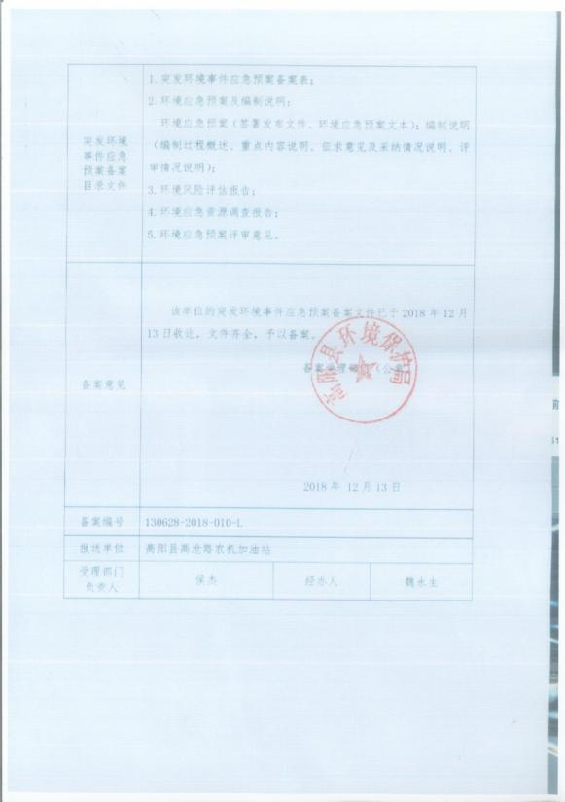
附件4：延期验收申请
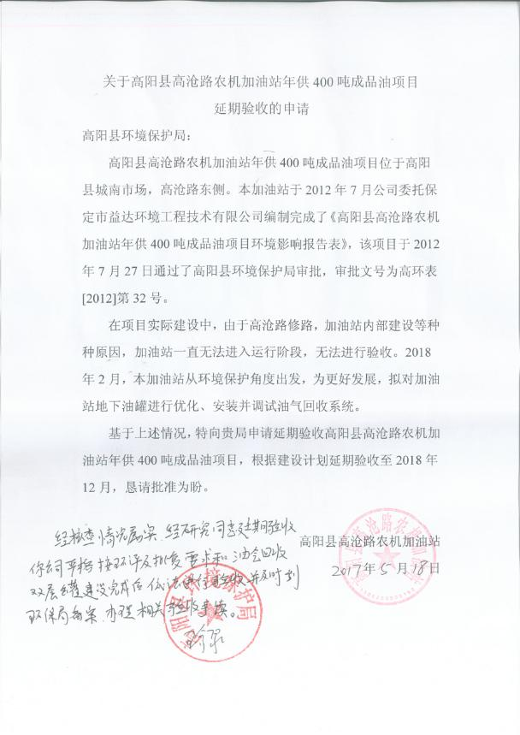

附件5：企业营业执照
